UEE3707 智慧機器人實驗
Lab 6機器人遙控與超音波測距避障實驗
組別: 13組
系級: 電機系 資工系
組員: 9923122陳妤姍, 0340249 孫聖
實驗日期: 2015.6.3

- 實驗目的
- 學習利用超音波感測器來幫助機器人自主避障。
- 學習使用Labview的輸入模組來獲取鍵盤的輸入，並做處理。

- 實驗說明
- 感測器運用
機器人左前方、前方、右前方各放置一個超音波感測器，對其對應方向進行感測。當左前方的超音波感測器量測到的距離小於12cm時，控制機器人的速度使其不能夠左轉。同理，右前方量測的距離小於12cm時，機器人不能夠右轉。當前方量測的距離小於20cm時，機器人不能夠向前進，保證機器人不會撞到障礙物。

- 程式架構介紹
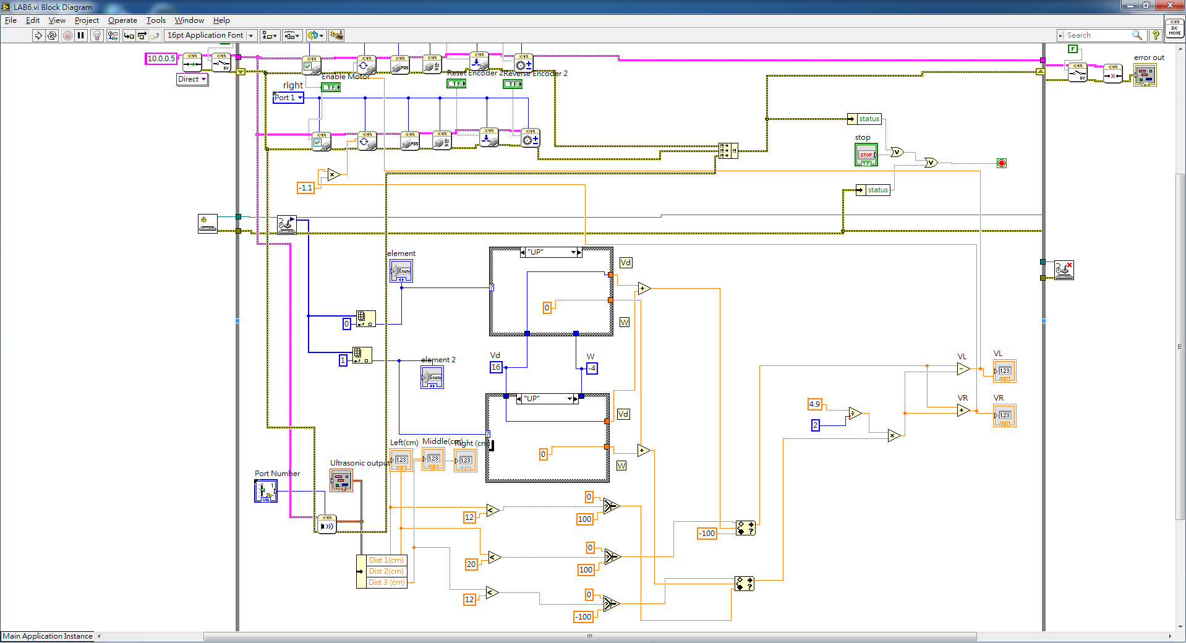
- 最上面的是馬達控制的模組。
- 中間的是輸入控制模組。首先獲得鍵盤的輸入。利用Index Array獲得陣列中第一和第二個元素，即按下的兩個字母。再用兩個case條件來分別設置不同鍵被按下時機器人的線速度和角速度。只有一個鍵被按下時，下方的case為default值。
- 下方是機器人自主避障模組。首先獲得三個超音波感測的值。當前方的超音波距離小於20cm時，將線速度的上限設為0，下限保持恆定不變-100，即機器人不能前進。左前方超音波所得到的值控制角速度的下限而右前方所得到的值控制上限，從而實現對機器人左右轉的控制。
- 在右側將兩個模組合二為一。將機器人的線速度與角速度根據公式VL= Vd - (E / 2) * w, VR = Vd + (E / 2) * w，轉換為左右兩輪的速度。

- 結果與討論
- 問題分析
(1). 提升機器人的移動效率：可以將機器人的線速度設置的相對較大，而角速度保持適中。當想要快速向前移動時，可以將鍵盤按到底。當需要微調機器人時，可以輕點鍵盤，使得機器人前進的速度保持相對較慢。而適中的角速度也便於微調。
(2). 將機器人自主避障能力發揮到最大：我認為最好的方法還是當機器人檢測到障礙物的存在時保持不動。如果採取以下策略：當機器人發現前方有障礙物時自動後退。這種策略可能會導致機器人撞到後方的障礙物。因此，還是交由人類來解決最為妥當。
(3). 由於自由輪未打直而導致不能走直線： 利用鍵盤控制機器人使其走回直線。或者先觀察機器人偏離的方向。例如：機器人會向左邊偏離，則初期略微提昇機器人左輪的速度，使機器人保持直線行進。

- 心得感想
這次實驗由於加入了人工控制的模組，所以對機器人智慧程度的要求並不高，因此相對容易一些，但將兩個模組整合起來還是需要一定的技巧。同時也需要多次嘗試來調整機器人的線速度和角速度的設定值。

